# Sistemi bazirani na znanju 2019/2020 – predlog projekta

# **Chess opening recommender – predlagač šahovskih otvaranja**

* **Tim:** Uroš Ogrizović, SW-39/2016
* **Opis problema koji se rešava:**
  + **Motivacija:** Šah je jedna od najpopularnijih igara na tabli na svetu. Svetska šahovska federacija (FIDE) procenjuje da se [oko 605 miliona ljudi bavi šahom](https://en.chessbase.com/post/che-redux-how-many-people-play-che-). Svakom amaterskom šahisti bi bilo zanimljivo da sazna koje bi otvaranje odgovaralo njegovom stilu igre. Na ovaj način će svako da igra otvaranja koja mu najviše odgovaraju, i samim tim više da uživa u šahu.
  + **Pregled problema:** [Jedno postojeće rešenje](http://pmocarski.com/ChessOpeningRecommender/) – moje rešenje će se od njega razlikovati po tome što će korisnik popunjavanjem upitnika (izborom poteza koje bi odigrao u određenim pozicijama) sistemu implicitno da saopšti kakav je tip igrača. Takav vid sistema podrazumeva složenija pravila i naprednije rezonovanje.

Štaviše, smatram da navedeno postojeće rešenje nije dobro prilagođeno početnicima, i to iz sledećeg razloga: početnici uglavnom ne znaju ni šta je gambit, ni kada treba žrtvovati figure, ni šta podrazumeva napadačka, a šta odbrambena igra, ili koja je razlika između taktike i strategije u šahu, a sasvim sigurno ne razumeju napredne pojmove poput otvorenih i zatvorenih pozicija. Igraču koji razume te koncepte predlagač otvaranja sasvim sigurno nije potreban.

Imajući u vidu da korišćenje predlagača šahovskih otvaranja ima smisla samo za početnike i slabe šahiste, moj sistem će putem onoga što je takvim igrača poznato (tabla i povlačenje poteza) donositi zaključke o tipu igrača koji je u pitanju, a zatim i o otvaranjima koja su prigodna za takvog igrača.

* + **Metodologija rada:** 
    - **Očekivani ulazi u sistem:** Popunjen upitnik, tj. šahovski potezi za određene pozicije. Pozicije će se birati tako da u njima ne postoji samo jedan dobar potez, već više njih. Potezi ponuđeni za poziciju biraće se kao kombinacija izbora autora i preporuke šahovske mašine (npr. Komodo, Stockfish).
    - **Očekivani izlazi iz sistema:** Jedno ili više šahovskih otvaranja koja odgovaraju tipu igrača kakav je korisnik. Rezonovanje se vrši na osnovu poteza koje je korisnik izabrao. Osim otvaranja, korisniku će se u „Recommended master games for you“ odeljku pojaviti više igara velikih šahista prošlosti i današnjice, koje su preporučene na osnovu toga kako je korisnik popunio upitnik, tj. na osnovu profila igrača u koji se korisnik uklapa. Klikom na bilo koju od igara biće preusmeren na sajt <https://www.chessgames.com/>.
    - **Opis baze znanja projekta:** Baza znanja će da se popunjava kada korisnik popuni upitnik, tj. izabere poteze. Popularnost nekog otvaranja će takođe da igra ulogu pri pružanju preporuke korisniku. Ponuđena otvaranja neće zabeležiti jednak rast popularnosti, već će ono koje je prvo ponuđeno da zabeleži najveći rast, drugo malo manji i tako redom. Popularnost otvaranja je značajna jer što više ljudi igra neko otvaranje, to više koristi ima u tome da korisnik razume baš to otvaranje, kako zbog toga što će onda i korisnik sam moći da ga igra, tako i zbog toga što proučavanjem otvaranja korisnik uočava njegove principe, te počinje da shvata i kako da se suprotstavi tom otvaranju u partiji.
  + **Opis konkretnog primera rezonovanja, korak po korak:**

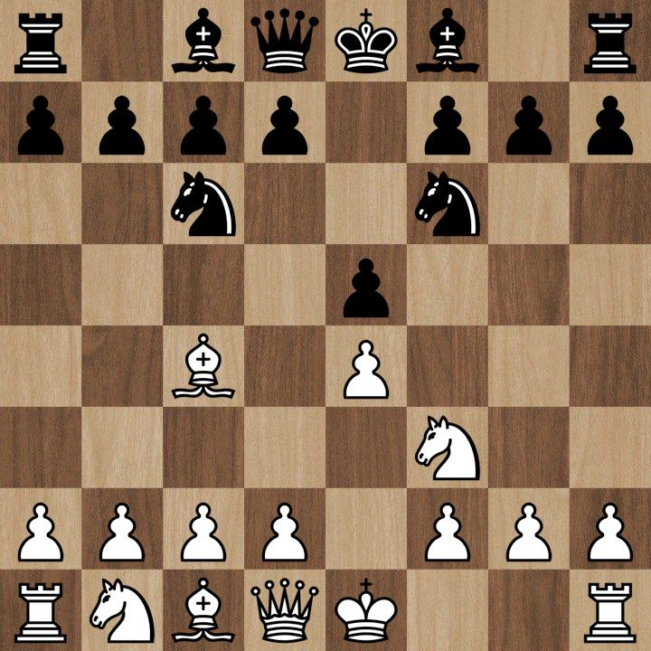*Primer pozicije (ponuđeni potezi su Ng5, d3, O-O)*

Korisnik bira potez koji bi odigrao u prvoj poziciji. Zatim, pritiskom na dugme „Next“ mu se pojavljuje sledeća pozicija. Korisnik ponavlja istu radnju za preostale pozicije. Nakon poslednje pozicije korisnik pritiskom na dugme „Finish“ predaje poteze sistemu. Sistem vrši rezonovanje na osnovu poteza i korisniku se prikazuju jedno ili više otvaranja koja su u skladu sa njegovim karakterom kao šahiste, uz opis svakog od otvaranja. Korisniku se prikazuje i tekst koji obrazlaže zbog čega su mu baš ta otvaranja preporučena; na primer: „You are an attacking chess player who will do anything it takes to get to the enemy king.“, ili: „You are the type of player who values piece activity over king safety.“, ili: „Your style of play guarantees fireworks on the chess board! With material being given up for easy development, opposite-colored bishops endgames are not your cup of tea. To paraphrase a great poet, you want it all and you want it now!“ Osim toga, korisniku će biti preporučeno i nekoliko partija velikih šahista prošlosti i današnjice koje odgovaraju korisnikovom stilu igre.

Korisniku su u ovom slučaju pojmovi poput „napadačke igre“, „bezbednosti kralja“ i „razvoja figura“, koji su nepoznati, uvedeni kako bi opisali njegovu igru, koja mu je inherentno poznata. Na ovaj način se korisniku pomaže da stvori veze između određenih teorijskih termina i pojava na šahovskoj tabli.

Konkretno, ako korisnik bude prosledio sistemu takve podatke da sistem može da zaključi da korisnik voli otvaranja koja počinju potezom e4, uključuju gambit i omogućavaju brz razvoj figura, korisniku će možda da budu preporučena sledeća otvaranja: Kraljev gambit, Smith-Morra gambit, Škotski gambit.

## Pravila

**player-preferences.drl**

agenda-group "player-preferences"

rule "Beginner and not serious at all"

no-loop

when

$pp: PlayerPreferences(playerDifficulty == PlayerDifficulty.BEGINNER && playerSeriousness < 4);

then

$pp.getImgPaths()[0] = 'assets/positions/exf4$d5$Bc5.jpeg';

$pp.getImgPaths()[1] = 'assets/positions/Nf3$Qxd4$c3.jpeg';

$pp.getImgPaths()[2] = 'assets/positions/Ng5$d3$O-O.jpeg';

$pp.getImgPaths()[3] = 'assets/positions/Qa4$b4.jpeg';

update($pp);

end

rule "Intermediate and not serious at all"

no-loop

when

$pp: PlayerPreferences(playerDifficulty == PlayerDifficulty.INTERMEDIATE && playerSeriousness < 4);

then

$pp.getImgPaths()[0] = 'assets/positions/e5$Bxf6$Bb5.jpeg';

$pp.getImgPaths()[1] = 'assets/positions/Qd2$Qe5$Qxc5.jpeg';

$pp.getImgPaths()[2] = 'assets/positions/Rxa7$Kd2$d4.jpeg';

$pp.getImgPaths()[3] = 'assets/positions/Qxc5$Ne4$Nh5.jpeg';

update($pp);

end

rule "Advanced and not serious at all"

no-loop

when

$pp: PlayerPreferences(playerDifficulty == PlayerDifficulty.ADVANCED && playerSeriousness < 4);

then

$pp.getImgPaths()[0] = 'assets/positions/Nxe4$Nxd5$Bxf2.jpeg';

$pp.getImgPaths()[1] = 'assets/positions/g5$Bxf6$Rxd5.jpeg';

$pp.getImgPaths()[2] = 'assets/positions/Qxc5$Ne4$Nh5.jpeg';

$pp.getImgPaths()[3] = 'assets/positions/Bxh7$Qf5$Ng5.jpeg';

update($pp);

end

rule "Beginner and moderately serious"

no-loop

when

$pp: PlayerPreferences(playerDifficulty == PlayerDifficulty.BEGINNER && playerSeriousness > 3 &&

playerSeriousness < 8);

then

$pp.getImgPaths()[0] = 'assets/positions/e5$Bxf6$Bb5.jpeg';

$pp.getImgPaths()[1] = 'assets/positions/Qxc5$Ne4$Nh5.jpeg';

$pp.getImgPaths()[2] = 'assets/positions/Qa4$b4.jpeg';

$pp.getImgPaths()[3] = 'assets/positions/Nf3$Qxd4$c3.jpeg';

update($pp);

end

rule "Intermediate and moderately serious"

no-loop

when

$pp: PlayerPreferences(playerDifficulty == PlayerDifficulty.INTERMEDIATE && playerSeriousness > 3 &&

playerSeriousness < 8);

then

$pp.getImgPaths()[0] = 'assets/positions/Qd2$Qe5$Qxc5.jpeg';

$pp.getImgPaths()[1] = 'assets/positions/Nxe4$Nxd5$Bxf2.jpeg';

$pp.getImgPaths()[2] = 'assets/positions/Rxa7$Kd2$d4.jpeg';

$pp.getImgPaths()[3] = 'assets/positions/g5$Bxf6$Rxd5.jpeg';

update($pp);

end

rule "Advanced and moderately serious"

no-loop

when

$pp: PlayerPreferences(playerDifficulty == PlayerDifficulty.ADVANCED && playerSeriousness > 3 &&

playerSeriousness < 8);

then

$pp.getImgPaths()[0] = 'assets/positions/Ra4$Rxa5$Nd2.jpeg';

$pp.getImgPaths()[1] = 'assets/positions/Bxh7$Qf5$Ng5.jpeg';

$pp.getImgPaths()[2] = 'assets/positions/g5$Bxf6$Rxd5.jpeg';

$pp.getImgPaths()[3] = 'assets/positions/Qd2$Qe5$Qxc5.jpeg';

update($pp);

end

rule "Beginner and very serious"

no-loop

when

$pp: PlayerPreferences(playerDifficulty == PlayerDifficulty.BEGINNER && playerSeriousness > 7);

then

$pp.getImgPaths()[0] = 'assets/positions/Qd2$Qe5$Qxc5.jpeg';

$pp.getImgPaths()[1] = 'assets/positions/Nxe4$Nxd5$Bxf2.jpeg';

$pp.getImgPaths()[2] = 'assets/positions/Bxh7$Qf5$Ng5.jpeg';

$pp.getImgPaths()[3] = 'assets/positions/Qxc5$Ne4$Nh5.jpeg';

update($pp);

end

rule "Intermediate and very serious"

no-loop

when

$pp: PlayerPreferences(playerDifficulty == PlayerDifficulty.INTERMEDIATE && playerSeriousness > 7);

then

$pp.getImgPaths()[0] = 'assets/positions/Ra4$Rxa5$Nd2.jpeg';

$pp.getImgPaths()[1] = 'assets/positions/Qd2$Qe5$Qxc5.jpeg';

$pp.getImgPaths()[2] = 'assets/positions/Qf3$Qh5$Bxf7.jpeg';

$pp.getImgPaths()[3] = 'assets/positions/Bxh7$Qf5$Ng5.jpeg';

update($pp);

end

rule "Advanced and very serious"

no-loop

when

$pp: PlayerPreferences(playerDifficulty == PlayerDifficulty.ADVANCED && playerSeriousness > 7);

then

$pp.getImgPaths()[0] = 'assets/positions/Bxh7$Qf5$Ng5.jpeg';

$pp.getImgPaths()[1] = 'assets/positions/Ra4$Rxa5$Nd2.jpeg';

$pp.getImgPaths()[2] = 'assets/positions/Qxg3$Qf7$Qd2.jpeg';

$pp.getImgPaths()[3] = 'assets/positions/Qf3$Qh5$Bxf7.jpeg';

update($pp);

end

**player-type.drl**

agenda-group "player-type"

rule "Determine player type" salience -1

no-loop

when

$p: Player()

then

$p.setPlayerType(PlayerType.valueOf($p.getMaxCount()));

update($p);

end

rule "Increment aggressive count"

no-loop

when

$p: Player();

then

$p.setAggressiveCount(Collections.frequency($p.getChosenMoveTypes(), "AGGRESSIVE"));

update($p);

end

rule "Increment tactical count"

no-loop

when

$p: Player();

then

$p.setTacticalCount(Collections.frequency($p.getChosenMoveTypes(), "TACTICAL"));

update($p);

end

rule "Increment positional count"

no-loop

when

$p: Player();

then

$p.setPositionalCount(Collections.frequency($p.getChosenMoveTypes(), "POSITIONAL"));

update($p);

end

rule "Increment defensive count"

no-loop

when

$p: Player();

then

$p.setDefensiveCount(Collections.frequency($p.getChosenMoveTypes(), "DEFENSIVE"));

update($p);

end

**recommended-for-player-type.drl**

agenda-group "recommended-for-player-type"

rule "Set aggressive recommended"

when

$pdto: PlayerDTO(playerType == PlayerType.AGGRESSIVE);

$recommendedService: RecommendedService();

then

$pdto.setRecommended($recommendedService.getRecommendedForPlayerType(PlayerType.AGGRESSIVE));

update($pdto);

end

rule "Set tactical recommended"

when

$pdto: PlayerDTO(playerType == PlayerType.TACTICAL);

$recommendedService: RecommendedService();

then

$pdto.setRecommended($recommendedService.getRecommendedForPlayerType(PlayerType.TACTICAL));

update($pdto);

end

rule "Set defensive recommended"

when

$pdto: PlayerDTO(playerType == PlayerType.DEFENSIVE);

$recommendedService: RecommendedService();

then

$pdto.setRecommended($recommendedService.getRecommendedForPlayerType(PlayerType.DEFENSIVE));

update($pdto);

end

rule "Set positional recommended"

when

$pdto: PlayerDTO(playerType == PlayerType.POSITIONAL);

$recommendedService: RecommendedService();

then

$pdto.setRecommended($recommendedService.getRecommendedForPlayerType(PlayerType.POSITIONAL));

update($pdto);

end